Ficha de growth · Sol de Casa · El ahorro que se comparte
Sesión 2 · Reto 2 · Rossman Doan Rivera Cano · Business Solutions · Prof. Steven Ledezma · Prototipo: prototipos/sol-de-casa.html (datos de demostración marcados «simulado»)
EL CICLO  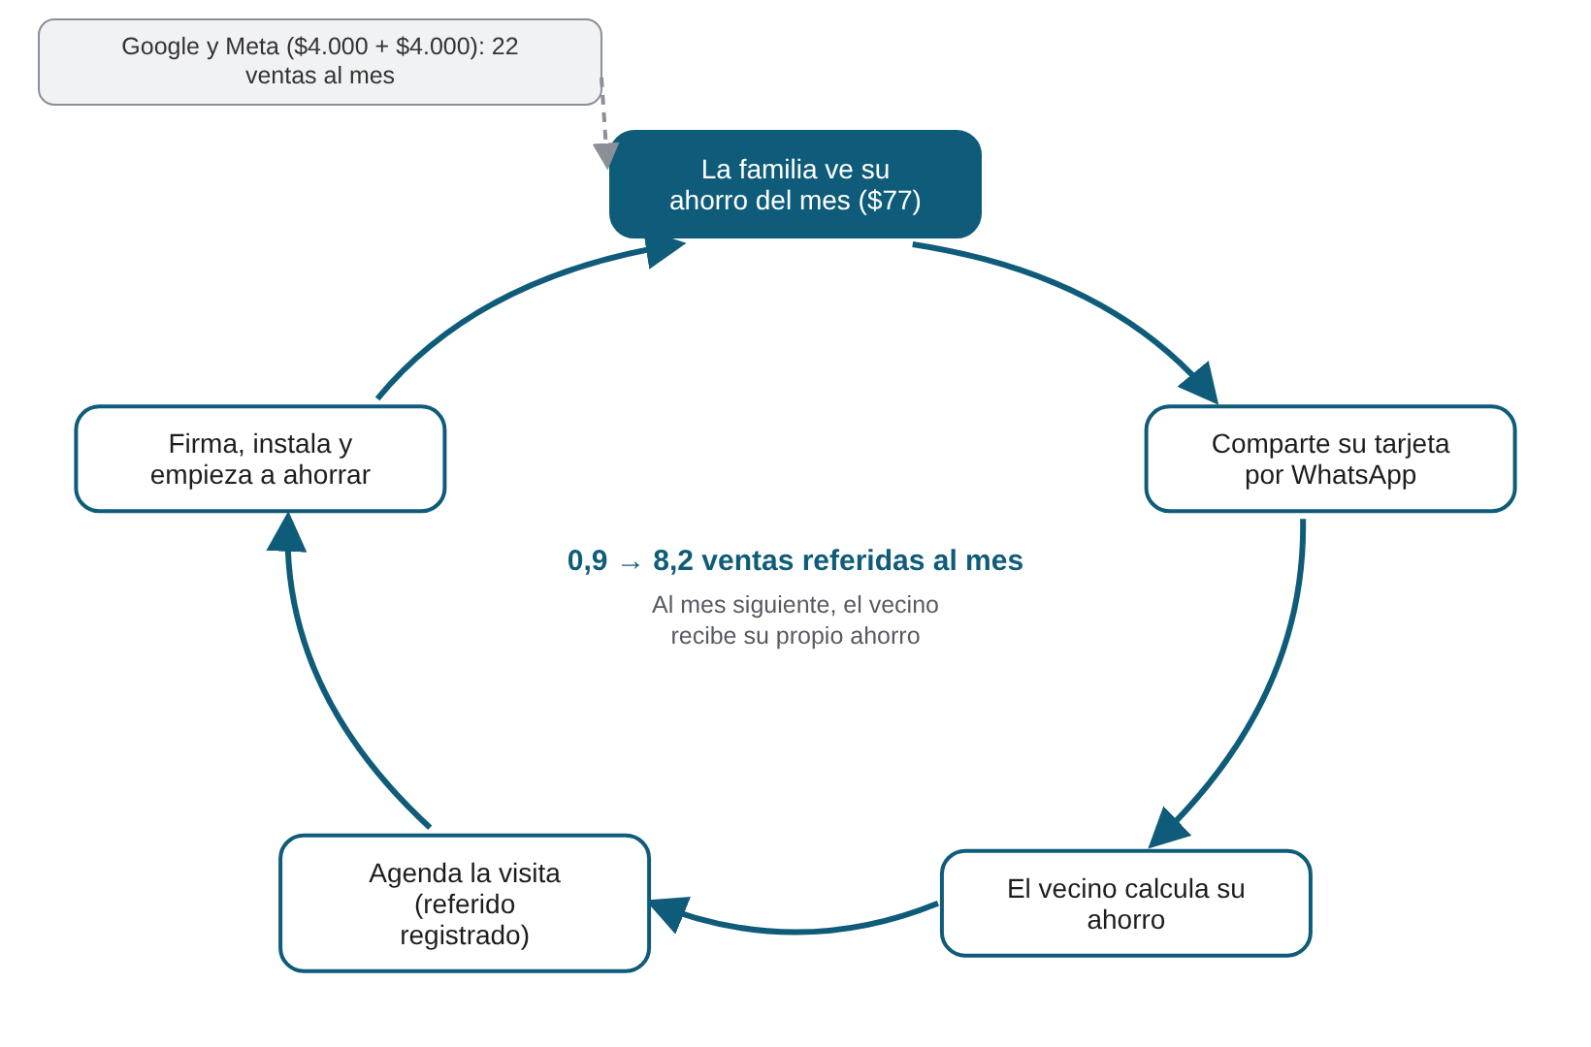 | EL PASO DONDE MÁS GENTE SE PIERDE  Retener aquí es mantener la relación: nadie vuelve a comprar paneles, pero una familia que ve su ahorro lo cuenta. Hoy el 75 % no sabe cuánto ahorró y no recibe ningún mensaje. En la web, de 100 visitas solo 14 abren el formulario (14 %). El diseño le manda a cada familia su ahorro del mes con una tarjeta para WhatsApp, y el vecino llega a una calculadora que termina en agendar.  LA META EN NÚMEROS
  Métrica (al mes) | Hoy | Meta
  Familias que saben cuánto ahorraron | 25 % | 100 %
  Familias que comparten su tarjeta | — | 168 (40 %)
  Leads referidos (0,15 por familia, como un letrero) | 2,8 | 25,2
  Visitas hechas de referidos | 2,0 | 18,3
  Ventas referidas | 0,9 | 8,2
LO QUE ESA META LE CAMBIA AL NEGOCIO
Una venta referida cuesta $298 con visitas, contra $718 de Meta y $536 de Google (CAC real). Con la agenda casi llena, cada visita referida que reemplaza a una de Meta vale $671 en vez de $233. Para llenar las 50 visitas de un técnico nuevo harían falta 69 leads: 459 familias rindiendo como un letrero, más que las 420 que hay. El ciclo solo no alcanza: los referidos van primero en la agenda y siguen los letreros y Google.
EL NÚMERO QUE EL DUEÑO MIRA CADA SEMANA
Tarjetas de ahorro compartidas. North Star: ventas que vienen de clientes actuales por mes (hoy 0,9).
MATRIZ DE CANALES A 90 DÍAS
 | Vuelve rápido (se elige por el riesgo) | Vuelve lento (se elige por cuánto puede dar)
Seguro / puede dar mucho | Siempre activo: Google con $4.000 (CAC $536) y Meta con $4.000 (CAC $718), con las visitas de referidos primero | Largo plazo: videos y testimonios con el ahorro real de las familias (hoy no hay ninguno)
Incierto / promete poco | Probar: la tarjeta de ahorro compartida; letreros en barrios (6 leads de 20 casas en 2 meses) | Descartar por ahora: pasar todo a Meta (Leadly): bajan las ventas de 22,3 a 17,5 al mes
EL EXPERIMENTO (PRUEBA A/B)
Si 25 de 50 familias reciben su ahorro del mes con el botón para compartir y las otras 25 no, entonces los leads referidos en 2 meses pasan de unos 0,3 (lo de hoy) a 7,5 en el grupo que lo recibe, y vigilamos que el cierre de las visitas referidas no baje del 45 % ni suban las familias que piden no recibir mensajes.
UNA VENTA REFERIDA (REGLA DE ANDRÉS: MÁXIMO $300 CON VISITAS)
Concepto | Cálculo | Por venta
Visitas | 1 ÷ 45 % = 2,22 visitas × $60 | $133,33
$10 en el plan por vecino que agenda | 1 ÷ (90 % × 45 %) = 2,47 agendas | $24,69
Limpieza de paneles gratis cuando el vecino firma | $60 | $60,00
$80 de descuento en el plan de mantenimiento al firmar | $80 | $80,00
Total |  | $298,02 ≤ $300
EN QUÉ SE EQUIVOCÓ O NOS CONFUNDIÓ LA IA
- En la revisión en el celular, el botón «Mapa de la demo» se partía en dos líneas y desordenaba la barra de arriba. La IA no lo había visto; lo encontramos con la captura y lo corregimos.
- La IA quiso usar una tasa de «leads por tarjeta compartida» que el caso no da. La reemplazamos por la del letrero del caso (6 leads de 20 casas en 2 meses = 0,15 por familia al mes) y la marcamos como supuesto.
Ejemplo del equipo: ________________________________________________________________________________________

